«Учите и читайте вместе с детьми»

“Учите ребенка, каким–нибудь неизвестным ему пяти словам –

он будет долго и напрасно мучиться, но свяжите двадцать таких

слов с картинками, и он их усвоит на лету. » К. Д. Ушинский
Не забывайте разговаривать с ребенком! О ЧЁМ?
Знакомьте детей с телом. Учите правильно называть части тела, своевременно сообщать о недугах. Воспитывайте стремление расти сильными и здоровыми.
Знакомьте детей с трудом взрослых: врач, шофер, повар, летчик. Расскажите о своей профессии.
Учите детей узнавать и называть различные предметы и вещи, которые нас окружают; группировать их по признакам: транспорт, верхняя одежда, чайная посуда, комнатные растения.
Знакомьте детей с дикими и домашними животными и их детенышами. С окружающими их деревьями, кустами, птицами. Учите наблюдать и любоваться ими.
Знакомьте детей с овощами и фруктами, ягодами. Учите различать их цвет, запах, определять на вкус, на ощупь. Правильно называть их и знать, где они растут.
В играх вместе с детьми подбирайте к словам-существительным слова-прилагательные, признаки (василек – красивый, великолепный, полевой) .
Учите детей образовывать существительные с уменьшительно-ласкательными суффиксами: стул – стульчик, флаг – флажок.
Учите выражать свою просьбу спокойно, глядя в глаза собеседнику.
Учите отвечать на простейшие вопросы. Рассказывать несложные рассказы и сказки и отвечать на вопросы по содержанию прочитанного текста.
Учите детей говорить слова приветствия и прощания.
Читайте, читайте, читайте. Читайте короткие стихи, сказки. Перечитывайте их много раз - не бойтесь, что это надоест ребенку. Дети гораздо лучше воспринимают текст, который они уже много раз слышали. Если это возможно, постарайтесь разыграть стихотворение - покажите его в лицах и с предметами.
Будьте терпеливы, снисходительны и. осторожны. Если Ваш малыш неверно произнес какой-либо звук, никогда не смейтесь и не повторяйте за ним неправильное произношение слова. Тут же повторите слово правильно, стараясь перехватить взгляд ребенка. Возможно, он сможет повторить за Вами. Если не сможет или не захочет, не расстраивайтесь. Будьте терпеливы! Он учится и на собственных ошибках, постоянно сравнивая свое произношение с Вашим.

«Учите и читайте вместе с детьми»

Вы часто читаете детские стихи? Попробуйте снова заглянуть в книжку со своим ребенком! Вы убедитесь, что даже в знакомых детских стишках каждый раз можно найти много нового и интересного.
Как ни странно, но такие знакомые каждому из нашего детства строки приобретают новый смысл, заставляя задумываться о важном даже взрослых.

Только представьте, прошло уже несколько десятилетий, но Агния Барто, Корней Чуковский, Сергей Михалков не теряют своей популярности у малышей, обучая их добру и справедливости. Пусть их стихи зачастую наивные, они и должны быть такими!
На этих «вечных» стихах для детей уже выросло несколько поколений, и это не предел. Когда-нибудь наши внуки и правнуки будут декламировать стишки о Зайке, которого бросила хозяйка, и с удовольствием станут слушать «Муху-Цокотуху».
Заучивание детских стихов отлично развивает память малышей, да и детки с радостью выступают перед «зрителями», получая при этом свою частичку искренних оваций.

Уважаемые родители!
В этом разделе вы найдёте стихотворения, которые мы учим в группе, а также стихотворения для свободного заучивания
1)«Озорники» 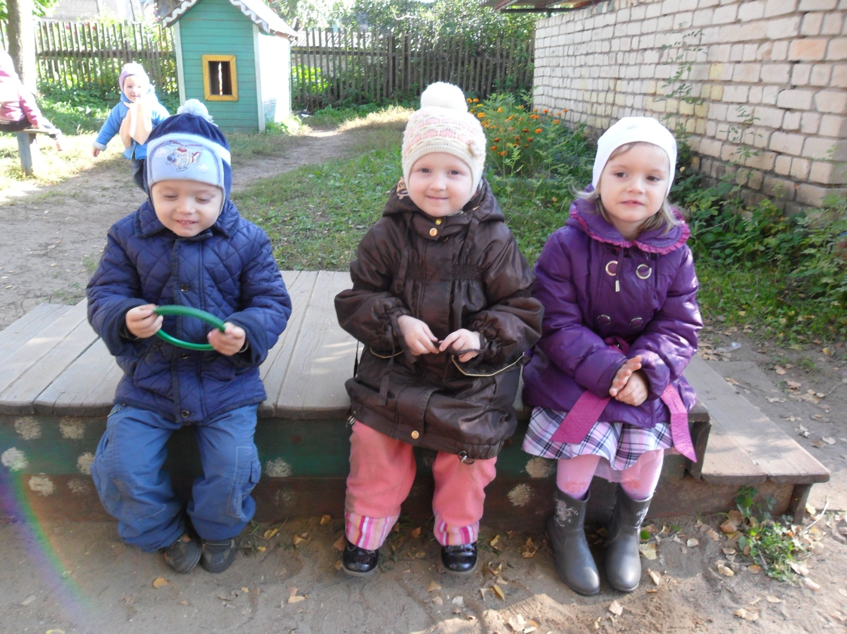
Закружился надо мной
Дождь из листьев озорной.
До чего же он хорош!
Где такой еще найдешь –
Без конца и без начала
Танцевать под ним я стала,
Мы плясали, как друзья,-
Дождь из листиков и я.

2) «Осень» 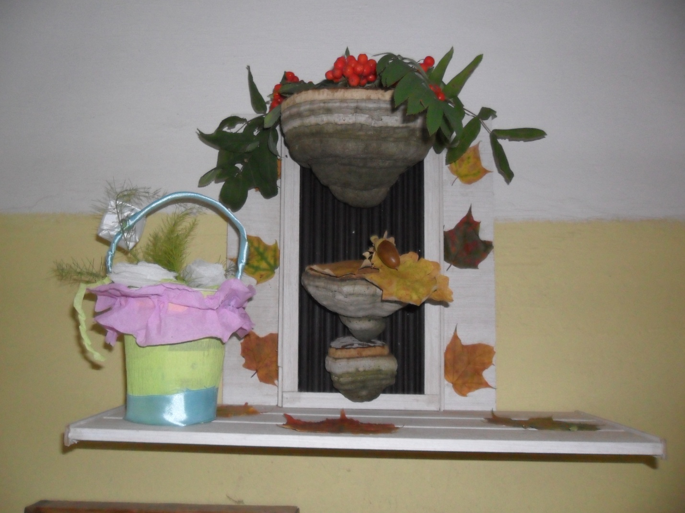
Ходит осень в нашем парке,
Дарит осень всем подарки:
Бусы красные – рябине,
Фартук розовый – осине,
Зонтик желтый – тополям,
Фрукты осень дарит нам.

